Паспорт инновационного проекта
Название ОО
Наименование РИП-ИнКО | Выберите 1 из списка:  -«Дополнительное образование детей – навигатор будущего»  - «StartUP общего образования»,  - «Успешный дошкольник»,  -«Школа как центр творчества и развития одаренности детей»,  - «Школа – территория воспитания»,  -«Образование детей особой заботы»,  -«Синхронизация общего и профессионального образования с учетом потребностей регионального рынка труда»
Направление деятельности региональной инновационной площадки
Название инновационного проекта
Автор(ы) инновационного проекта, должность
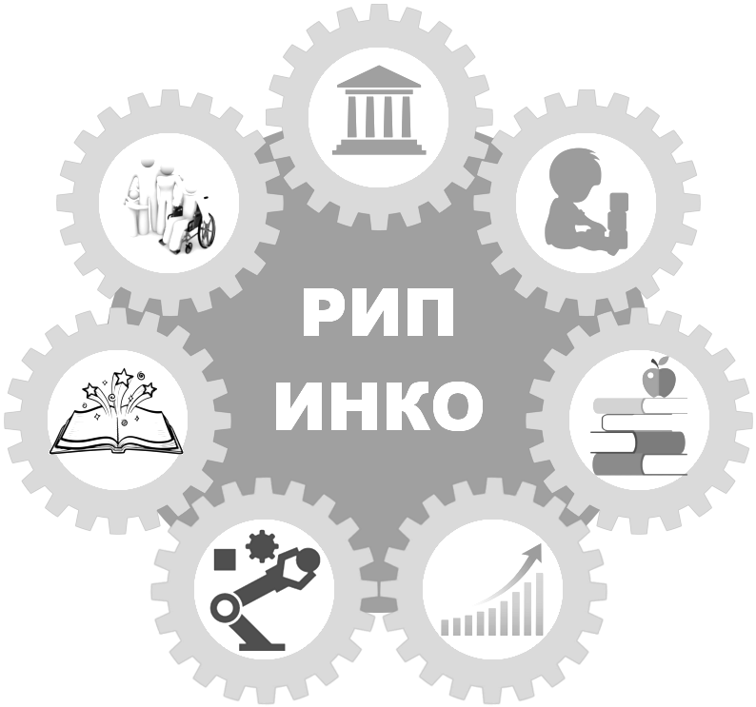
Цель реализации проекта
Продукт проекта
Значимость инновационного продукта для системы образования на разных уровнях; на решение каких проблем направлен инновационный продукт? | (Для кого данный инновационный продукт значим?)  - педагог  -образовательная организация  -муниципальная система образования  -региональная система образования
На достижение каких результатов направлен инновационный продукт
Ссылка на материалы инновационного проекта | Ссылка на сайт ОО (вкладка РИП-ИнКО)

